**Вредные** и **полезные** продукты для детей

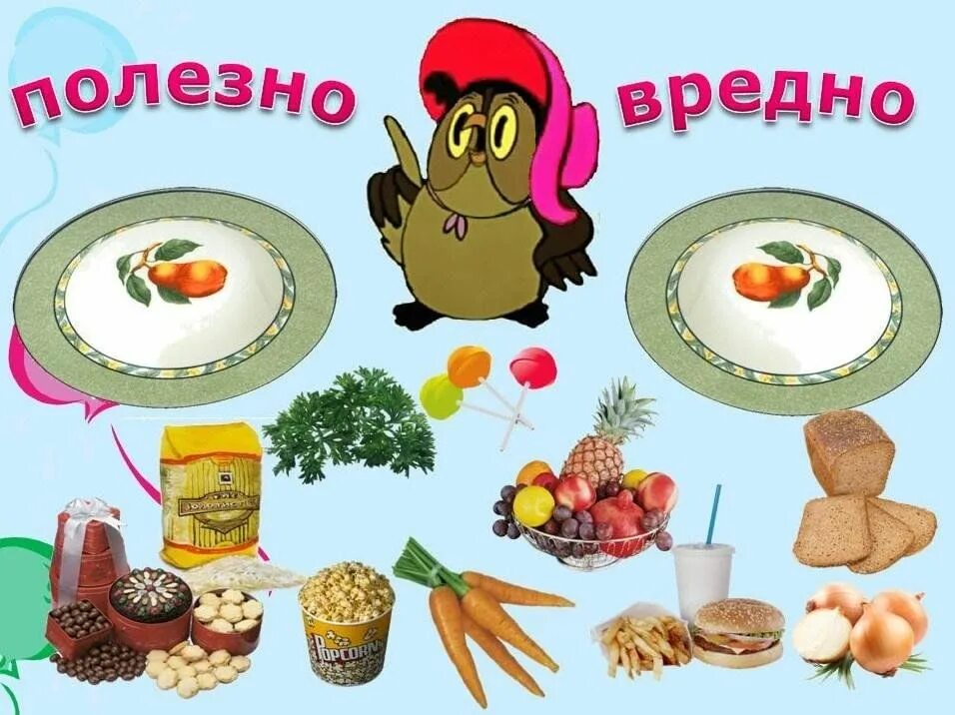

Наблюдая за питанием современных детей, к сожалению, мы замечаем, что полезным продуктам дети предпочитают фастфуд, сладости и другие вредные продукты. Не все дети едят кашу, не любят творожные запеканки. Чтобы решить данную проблему рассмотрим, как должно быть организовано питание наших детей, чтобы они были здоровыми.

А здоровый ребенок в семье это самое важное для родителей. Одним из важных составляющих благополучного **развития ребенка** является здоровое питание. Питание может помочь предупредить возникновение болезни или же наоборот ускорить ее появление. Поэтому в вопросах питания ребенка родители должны проявить максимум внимательности и настороженности.

Практически все из нас знают, что есть полезная и вредная еда, мы делим все продукты на плохие и хорошие, и это действительно так, потому что не все они полезны для человеческого организма, и есть много таких, которые вредны, а иногда и опасны.

С раннего детства закладываются многие привычки, которые потом бывает сложно искоренить. Это касается и привычек питания. Поэтому очень важно привить ребенку любовь к «правильным» продуктам, в то же время не стоит превращать каждый прием пищи во что-то особенное

***Давайте рассмотрим вредные и полезные продукты, чтобы получать от еды не только моральное удовлетворение, но и пользу.***

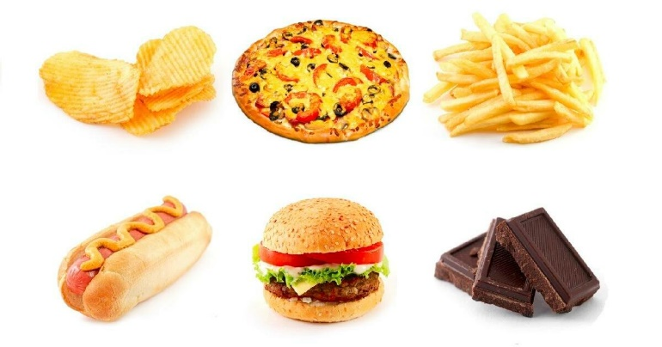 **вредная еда**

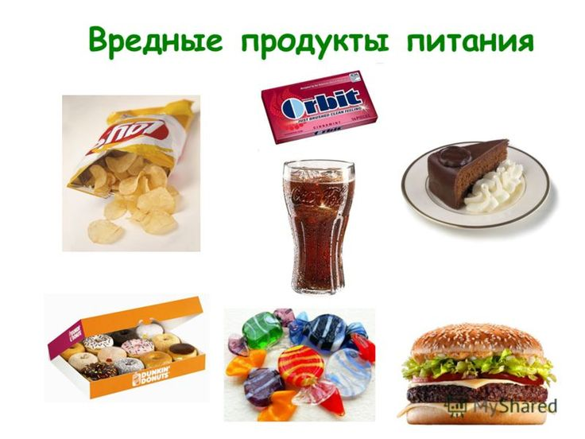

Рассмотреть все существующие продукты, которые наносят вред человеческому организму очень сложно, можно даже сказать, что невозможно, но все же стоит назвать самые вредные продукты из этой серии.

Соусы: кетчуп, майонез, заправки для салатов с большим количеством неполезных жиров и огромного количества калорий.

Еда (пицца, гамбургеры, картофель фри и др.), которая признана вредной, но почему-то не теряет популярность. В такой еде сложно найти что-то полезное, так как ее готовят из продуктов сомнительного качества и происхождения.

Шоколадные батончики: всевозможные «сникерсы», «марсы», только на первый взгляд кажутся вкусными и полезными, на самом деле они вредные, потому что в их состав входит не только высококалорийный шоколад, но и продукты, которые полны канцерогенов. Вместо разрекламированных сладостей лучше покупать качественный шоколад, зефир и мармелад. В настоящем шоколаде много полезных веществ, а зефир и мармелад еще и низкокалорийные.

Лимонад и другие сладкие газированные напитки. Если не желаете иметь проблемы со здоровьем, откажитесь от их употребления, так как они не просто вредны, но и опасны. А вот чипсы, «газировки» и фастфуд лучше обходить стороной, если Вы хотите, чтобы Ваш ребенок рос здоровым.

**полезная еда**

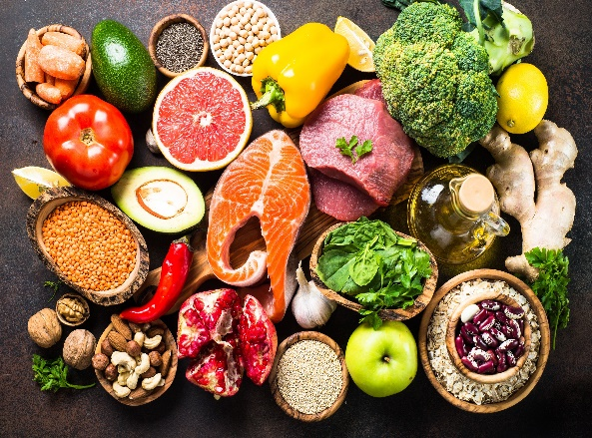

**Фрукты и овощи** принесут организму колоссальную пользу, так как являются вкусной и полезной едой, насыщенной витаминами и массой других полезных веществ.

**Растительное масло.** Полезными свойствами обладают и растительные масла, так как им присущ антиоксидантный эффект, за счет чего стабилизируется работа сердечно­-сосудистой системы и органов пищеварения.

**Орехи.** Полезными для человеческого организма являются орехи, которые богаты витаминами и микроэлементами необходимыми для нормальной жизнедеятельности.

**Кисломолочные продукты**. Эта группа продуктов считается полезной за счет содержания необходимых для нашего организма бактерий, витаминов и микроэлементов, которые жизненно необходимы для человека.

Питание должно быть рациональным. Как часто бывает, что занятые родители кормят ребенка макаронами и сосискам, пельменями, блинами.

Но в рационе ребенка преобладать должны овощи. Мясо нужно выбирать нежирное. Колбасы и копчености лучше исключить.

Недооценивают родители и различные запеканки, и пудинги. Злаки и зерновые культуры в питании ребенка должны обязательно присутствовать. Это лучший источник углеводов, а значит энергии.

Молочные и кисломолочные продукты незаменимы в качестве источника кальция. Кальций в свою очередь необходим для построения костной ткани.

Про дисбактериоз и проблемы с кишечником можно будет забыть, если регулярно давать ребенку кефир, йогурт и т.п. Йогурт предпочтительнее «живой».

На десерт надо чаще давать фрукты и ягоды, чем конфеты и печенье. Можно приготовить, например, желе.

Вообще крайне неосмотрительно поступают родители, которые после каждого приема пищи балуют ребенка «сладеньким». Кроме того, что сладкое в принципе нельзя есть часто, такая «дрессировка» приводит к тому, что ребенок может впоследствии чувствовать голод даже плотного приема пищи, не получив желанный десерт

***Готовьте пищу из полезных продуктов. Здоровья Вам и Вашим детям!***

